附件2：办公家具询价采购供应商报价函

序  号 | 名称 | 规格 | 数量 | 图片 | 单价（元） | 合计价（元） | 备注
1 | 主席台桌 | 1400  *  700  *  760 | 2套4.2米 | 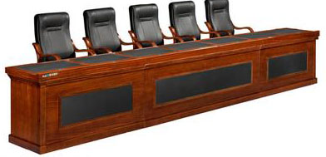
2 | 主席台椅子 | 标准 | 12把 | 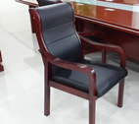
3 | 会议桌 | 4000  *  1600  *  760 | 3套  4米 | 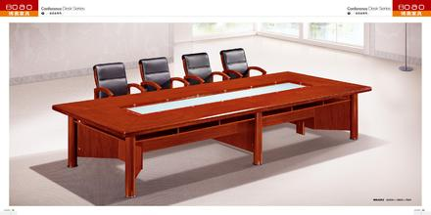
4 | 会议椅 | 常  规 | 48把 | 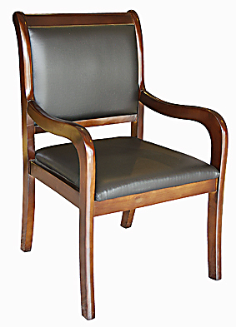
5 | 豪华候车厅旅客座椅 | 1800  *  700  *  700 | 20张 | 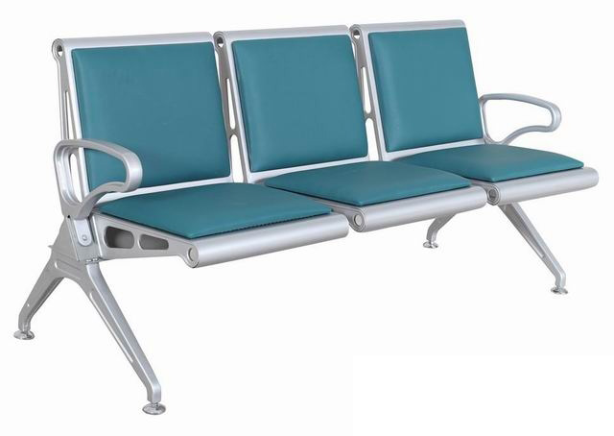
6 | 候车厅旅客座椅 | 1800  *  700  *  700 | 50张 | 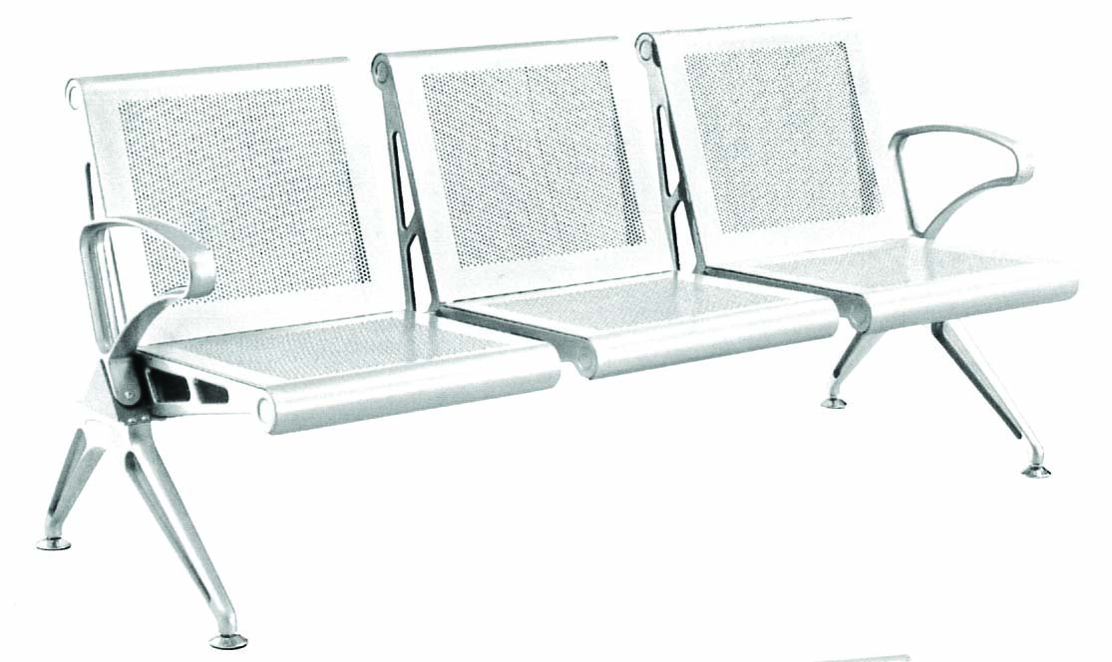
7 | 大班台桌 | 1800*920*790 | 15张 | 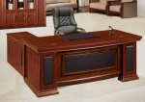
8 | 中班椅 | 常  规 | 15把
9 | 办公桌 | 1400  *  700  *  760 | 60张 | 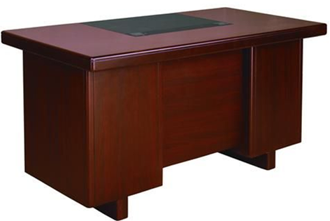
10 | 办公椅 | 标准 | 60把
11 | 两门茶水柜 | 800*760 | 22个 | 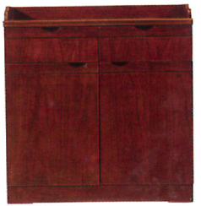
12 | 档案柜 | 铁皮 | 60组 | 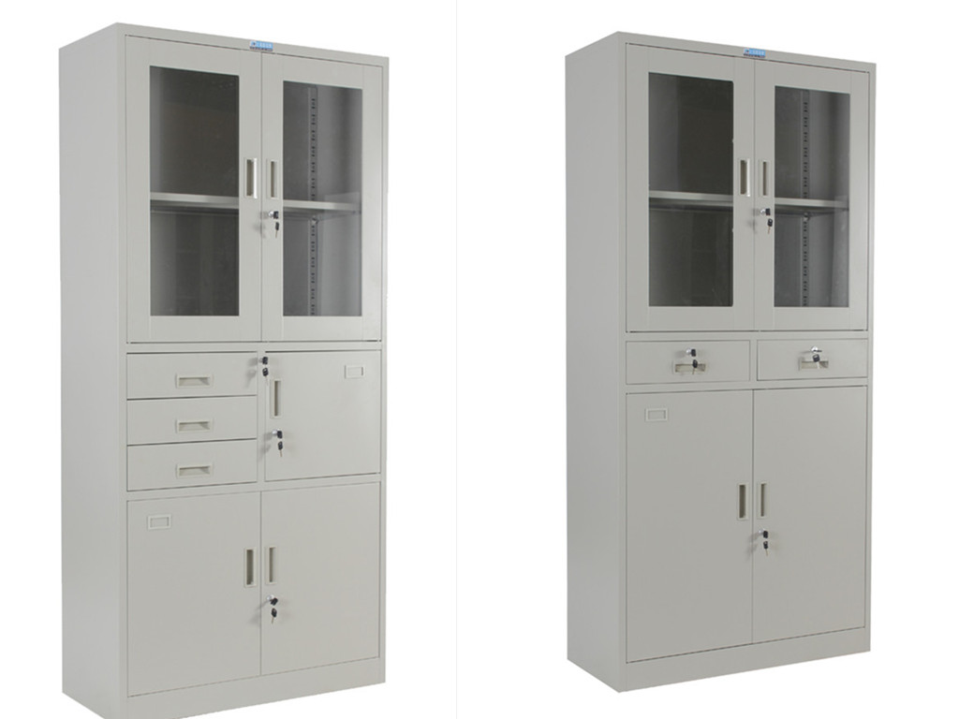
13 | 四门更衣柜 | 900*450*1870 | 20组 | 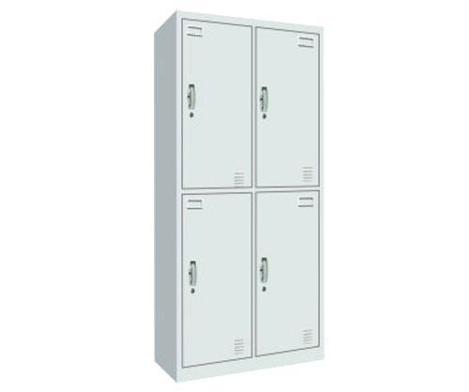
14 | 沙发 | 2000  *  800  *  800 | 15张 | 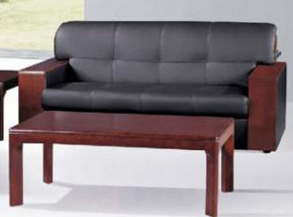
15 | 沙发 | 1000  *  800  *  800 | 3对 | 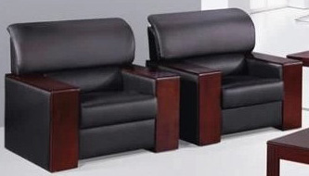
16 | 长茶几 | 1200*620*500 | 15个 | 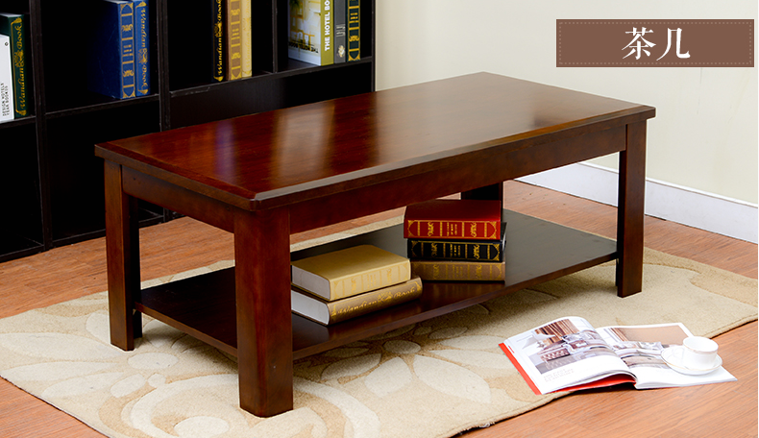
17 | 值班室小床 | 1.2米 | 2张 | 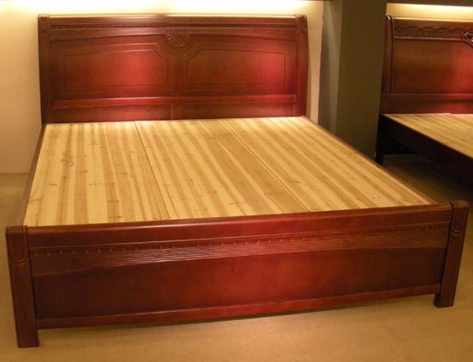
18 | 棕垫 | 1.2米 | 2张 | 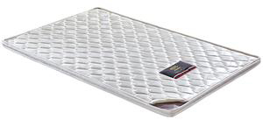
19 | 床头柜 | 常规 | 2个 | 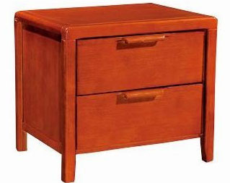
20 | 条桌 | 1.2米 | 100个 | 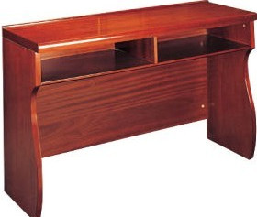
21 | 办公椅 | 450*450mm | 200把 | 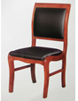
22 | 票房售票桌 | 1400*700*760 | 16张 | 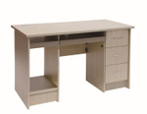
23 | 售票椅 | 常规 | 16把 | 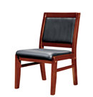
合计
合计总价人民币：

代表签字：
公司盖章：

